出國報告（出國類別：開會）

出國主題：OECD 「造船工作小組」第116次會議暨「未來的造船業」研討會

派赴國家：法國巴黎
出國期間：中華民國102年6月15日至20日
報告日期：中華民國102年7月15日
服務機關：經濟部工業局
姓名職稱：盧文燦科長

經濟部工業局專案計畫

出國報告摘要表
出國期間：102年6月15日至6月20日 報告日期：102年7月15日
受委託單位 | 財團法人船舶暨海洋產業研發中心
計畫名稱 | 船舶產業輔導計畫
出國類別  (開會、訪問、談判、考察) | 出國地點  (請詳註明) | 出國內容重點 | 出國  天數 | 出國  人數
開會 | 法國巴黎 | OECD 「造船工作小組」第116次會議暨「未來的造船業」研討會 | 6天 | 1人
出國報告摘要：
造船產業面臨的金融和經濟危機之後，金融市場緊縮，面對新興造船國家的競爭和環保節能問題，各國政府有相關的造船措施，包括出口信貸的支持，研發補貼和直接轉移等。經由「造船工作小組」共同討論未來的發展，使未來造船有較明確的定位。
本次經濟合作與發展組織（OECD）主要討論的主題為「造船業綠色成長研討會」，主要鼓勵航運公司及造船廠在綠色船舶的發展上訂定時間表及討論IMO在綠色船舶議題之更新等。同時就各國政府對國營造船廠的協助，進行意見交流，並討論出口信貸問題。
出國效益：
OECD 造船工作小組會議(WP6)是我們能夠參加國際會議少數會議之一，藉由參加OECD「造船工作小組」國際會議，爭取在國際造船會議發聲，並與各國代表溝通及交流國際造船市場資訊及發展趨勢，透過各種報告，瞭解全球造船市場發展與變化，提供政府及國內廠商國際訊息，以因應國際造船趨勢。進一步擬定我國的造船策略與發展方向。

出國人員簽名：___________________________________________________

目 錄

出國報告摘要表 i
壹、前言 1
貳、OECD「造船工作小組」第116次會議時間地點及我國出席人員 3
參、OECD「造船工作小組」第116次會議暨「未來的造船業」會議議程 4
肆、OECD「造船工作小組(WP6)」第116次會議 9
伍、綜合結論 27
附件、各國出席OECD會議人員名單 28

壹、前言
經濟合作與發展組織(OECD, Organization for Economic Co-operation and Development)之「造船工作小組」（Council Working Party on Shipbuilding,簡稱WP6）直屬OECD理事會，其位階相當委員會層級，係OECD現存以單一產業為探討主題的兩個委員會之一(註：另一個產業委員會為鋼鐵委員會)。
該小組之功能主要為探討造船產業政策與造船市場供需等問題，為OECD與全球造船各國及相關組織機構提供相互溝通及交流之平臺，透過不斷地交流以尋求建立正常公平之造船競爭環境。
OECD「WP6」陸續於2006年7月召開第102次會議，2006年12月召開第103次會議與邀請非會員國(包含我國及中國大陸等其他國家)參加OECD「造船專題研討會」（Shipbuilding Workshop with Non-OECD Economies and Industry）。
於2008年7月3-4日召開之第106次會議及同(2008)年12月4日- 5日召開之第107次會議及「造船專題研討會」(主題為:蛻變化中之世界造船產業結構)。
2009年7月9~10日召開之第108次「造船工作小組」會議，其大會討論主題為全球經濟衰退之討論(Discussion on Economic Downturn)；共有23國、4個造船相關及OECD組織，合計78人參與會議討論。
2011年7月7~8日召開之第112次「WP6」會議暨「造船專題研討會」，除邀請我國參加後項會議外亦特別邀請前項之正式會議；當年參與討論之「造船業綠色成長研討會」主題為「造船產業對綠成長挑戰的反應(The shipbuilding industry’s response to the Green Growth challenge)」。
2012年11月29~30日召開之第115次「WP6」會議暨「未來造船業(The Future of Shipbuilding)」報告進行討論，就造船業面臨的問題進行意見交流，於11月29日先舉行未來造船業報告，30日舉行的例行工作小組會議則討論出口信貸、「綠色船舶」，並就日本政府的支持措施進行同儕檢視。
本次為2013年6月17~18日召開之第116次「WP6」會議，於6月17日主要討論「綠色船舶」建造政策推動，並由國際海事組織(IMO)的海事環境部門(Marine Environment Division)的愛德穆‧胡格斯博士(Dr. Edmund Hughes)報告IMO對於空氣污染及能源效率方面的法規要求、以及國營造船企業的概況等說明，6月18日則舉行例行工作小組會議討論船舶出口信貸等問題。
造船產業面臨的金融和經濟危機之後，金融市場緊縮，面對新興造船國家的競爭和環保節能問題，各國政府有相關的造船措施，包括出口信貸的支持，研發補貼和直接轉移等。經由「造船工作小組」共同討論未來的發展，使未來造船有較明確的定位。

貳、OECD「造船工作小組」第116次會議時間地點及我國出席人員
- 本次會議於巴黎OECD總部舉行
- 會議地點： 2,rue Andre’-Pascal, 75775 Paris Cedex 16, France
- 會議時間：6月17日及18日。全部行程為6月15日至6月20日(返抵台灣) ，為期6天。
- 我國出席人員及分工如下：
參加團員 |  |  | 任務分工
單位 | 職稱 | 姓名 | 任務分工
經濟部工業局 | 科長 | 盧文燦 | 全盤綜理OECD事務
財團法人船舶暨海洋產業研發中心 | 處長 | 陳明忠 | 蒐集我國綠色造船會議資料及處理出席會議行政事務
台灣國際造船股份有限公司 | 課長 | 顏闓明 | 蒐集我國綠色造船政策推動會議資料
此次經濟部國貿局未派員，但在各種財務、行政支援上大力協助；尤其駐法國台北代表處經濟組賴作松組長及徐炳勳商務秘書積極協助與OECD工作小組連繫，並全程出席會議。
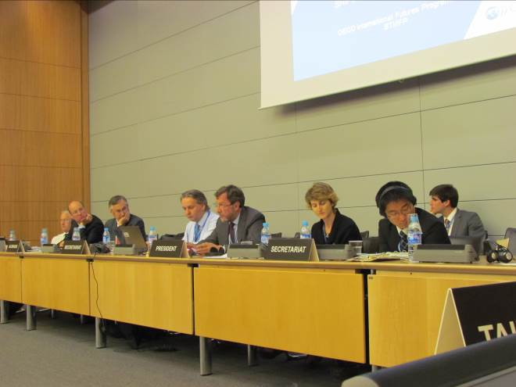

參、OECD「造船工作小組」第116次會議暨「未來的造船業」會議議程

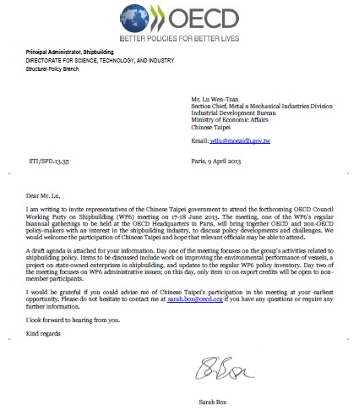
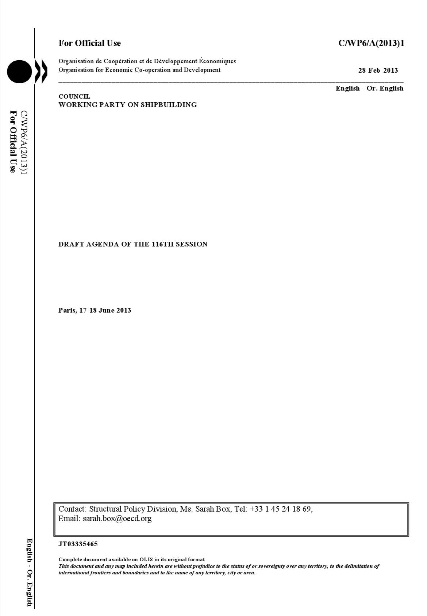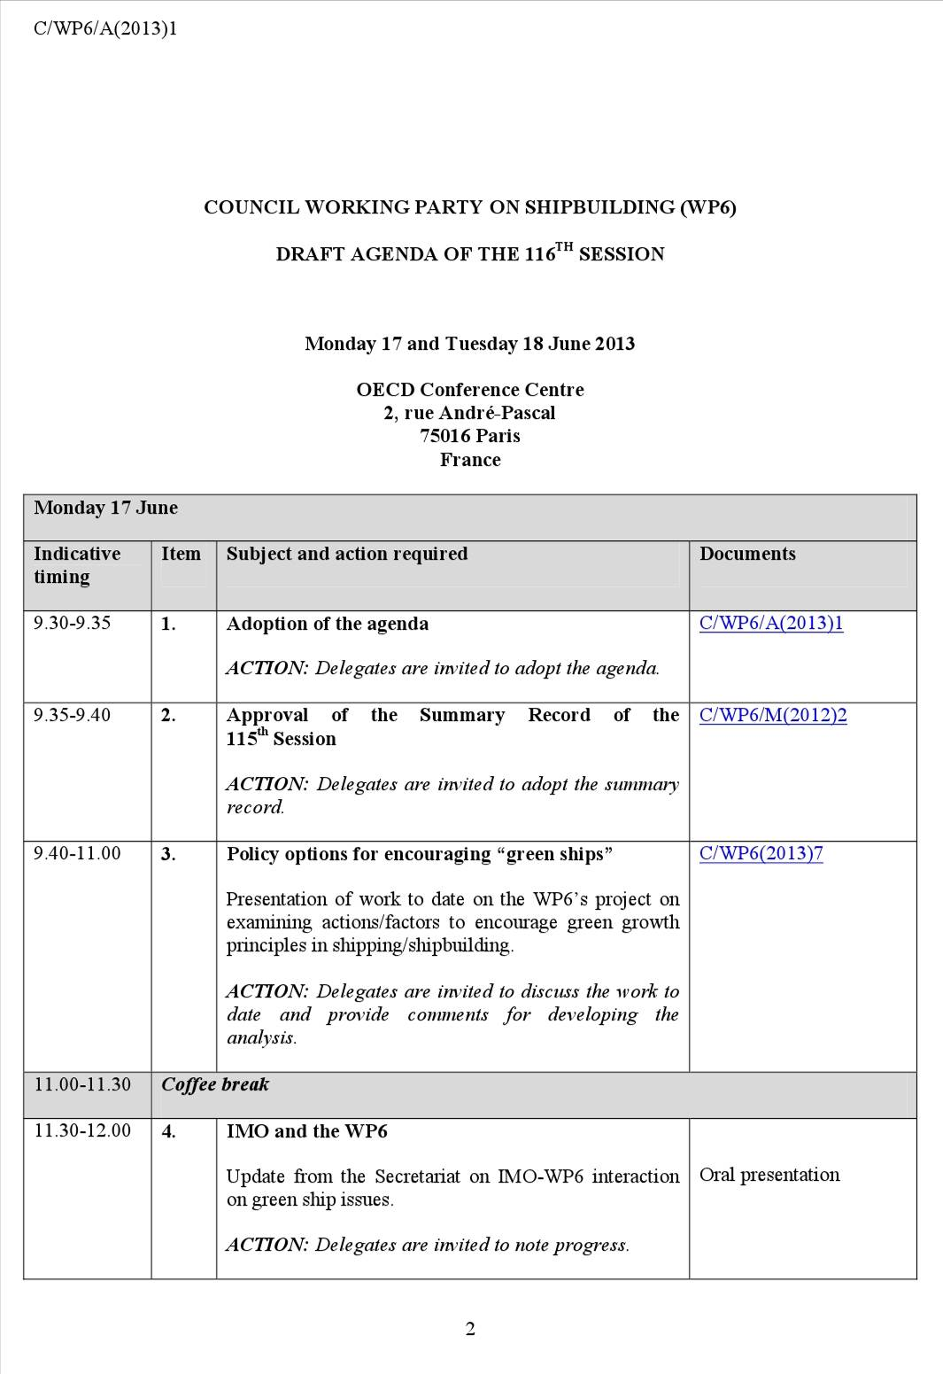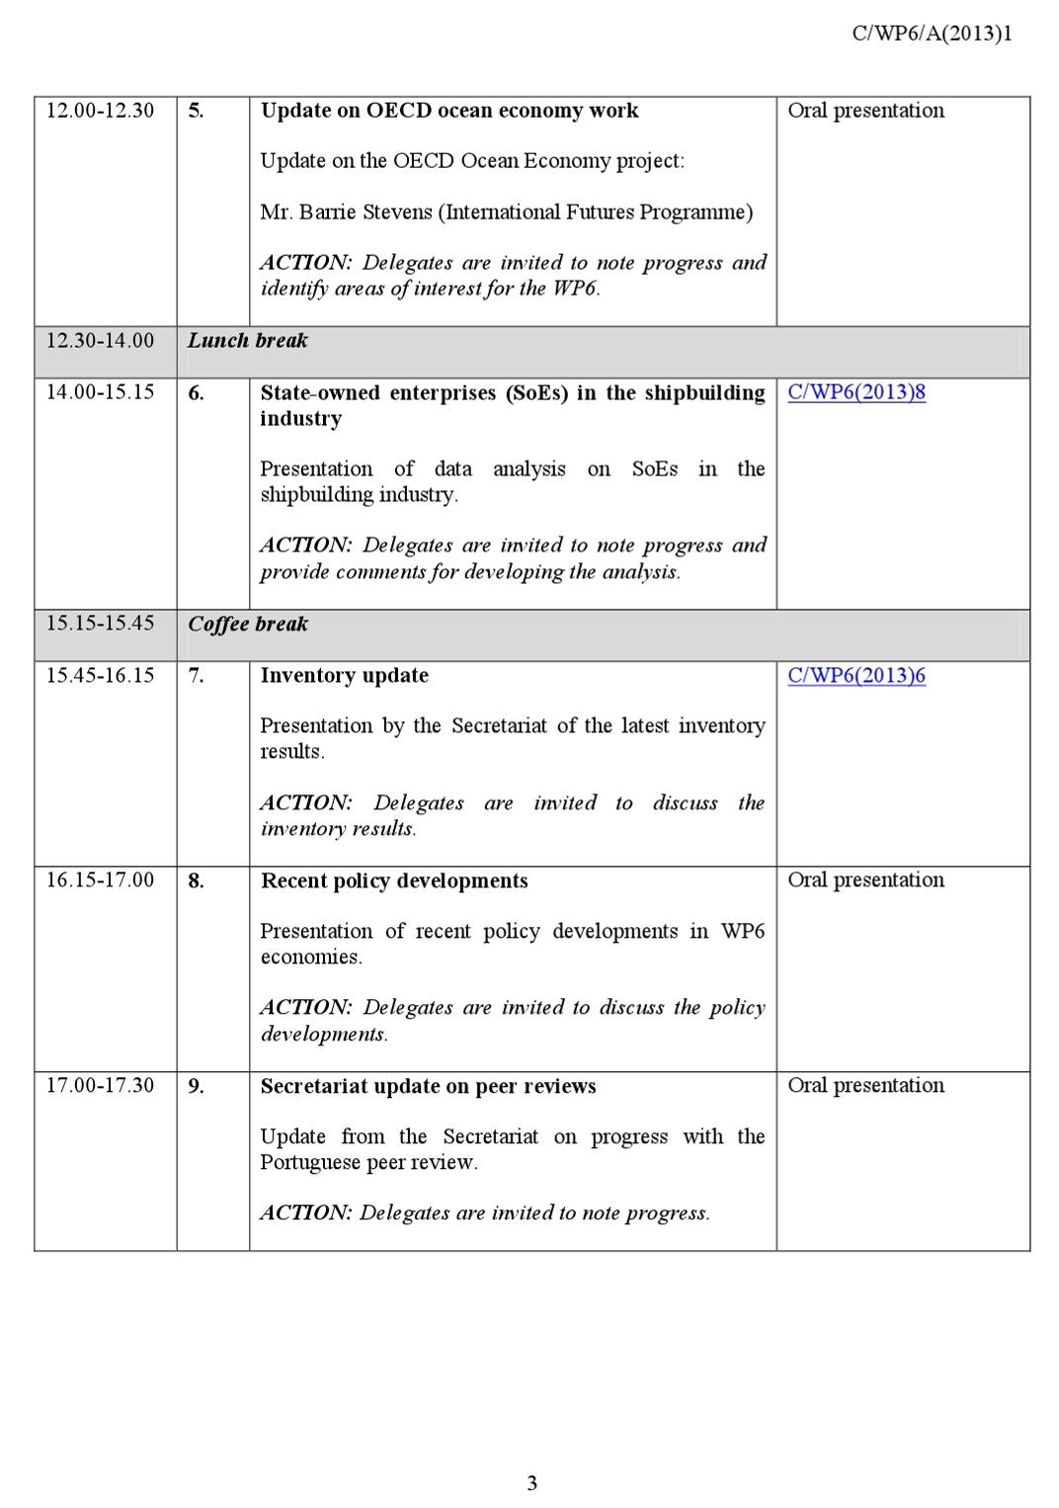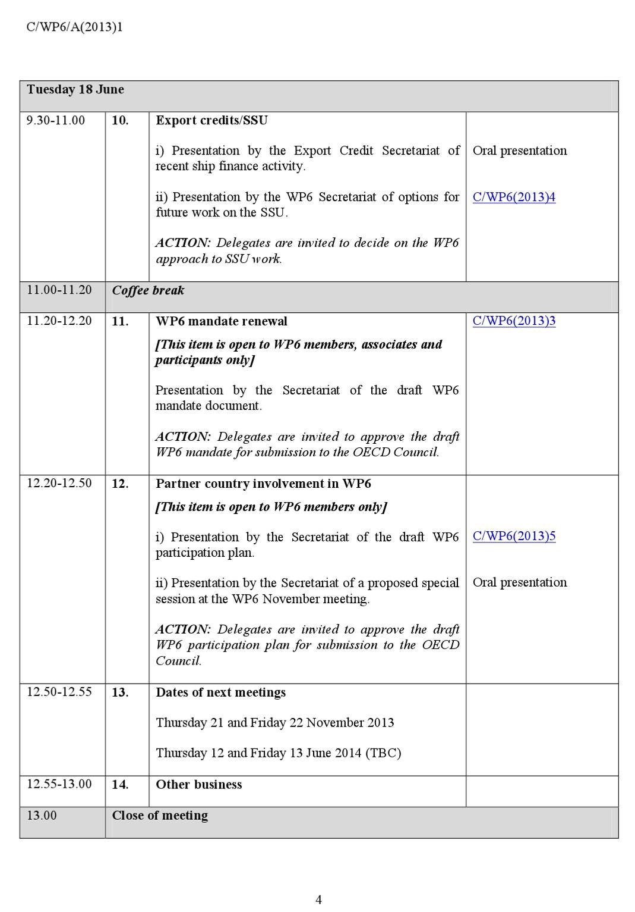

肆、OECD「造船工作小組(WP6)」第116次會議
本次會議首先由OECD「WP6」主席 Mr. Tore Eriksen大使簡短致詞歡迎各國參加此次會議，隨即展開2天的會議，包括專題討論及工作小組會議；專題討論主題為“鼓勵綠色造船建造政策推動”(Policy options for encouraging “green ships”)、國際海事組織(IMO)對於防止空氣污染及能源效率法規等規定修正、OECD海洋經濟作業，以及國營造船企業發展與、造船同儕壓力、澳洲造船工業發展、船舶出口信貸，以及工作小組例行會議討論等方面的報告。有關此會議共分14項議題：
第1項議題：在參加人員一致同意下，本次議程獲得採納會議正式開始。
第2項議題：報告上次會議結論(第115次)及內容確認。
第3項議題：“鼓勵綠色造船建造及操作”(Encouraging Construction and Operation of “green ships”)
本項議題由OECD「造船工作小組(WP6)」委託挪威驗船協會(DNV，目前該驗船協會已與德國驗船協會(GL)合併，仍沿用DNV名稱)執行專案計畫，以大力推動「鼓勵綠色造船建造及操作」。
依其報告顯示，全球70~80%的貨物貿易量是經由海運運送的，依據聯合國(UN)2012年1月統計資料，全球大於100總噸的商船船舶共有104,305艘，其中常見的散裝貨輪、油輪、貨櫃輪三型船的船隊，幾乎佔有近半的船舶，其餘一半主要來自非貿易活動船舶，如海上鑽井平臺、離岸油氣相關工業、漁業，以及服務性船舶(如拖船、挖泥船等)。
在人類所產生的總CO₂排放量，船舶排放約為3%，其他氣體如氮氧化合物(NOx)逸出量，船舶排放約為10%~15%、硫氧化合物(SOx)排放量，船舶排放約為4%~9%。因此，船舶被認為是這些有害氣體排放的主要原因之一。散裝貨輪、油輪、貨櫃輪三型船在全球燃料油的消耗量佔有49%，其餘近半的非貿易型船舶，燃料油的消耗量也僅為15%。
以一艘35,000總噸(GT)的滾裝旅客船(RO/RO Passenger vessel)的壽期(Life Cycle，一般為25年)來看，依據分析資料顯示，在營運期間有97%的CO₂排放量，其餘3%僅為建造、維修以及拆船過程中產生。在另一艘油輪的類似研究報告中，在營運期間有98.4%的CO₂排放量，其餘階段僅占1.6%。
船舶的有害氣體排放衝擊相當大，包含對天候的影響、人類健康影響、環境影響等。
針對不同船舶種類CO₂排放量有所不同，一份報告顯示出一般貨船、貨櫃輪、散裝貨輪及油輪，在不同年代建造的船舶其CO₂排放量的分析資料如下圖：
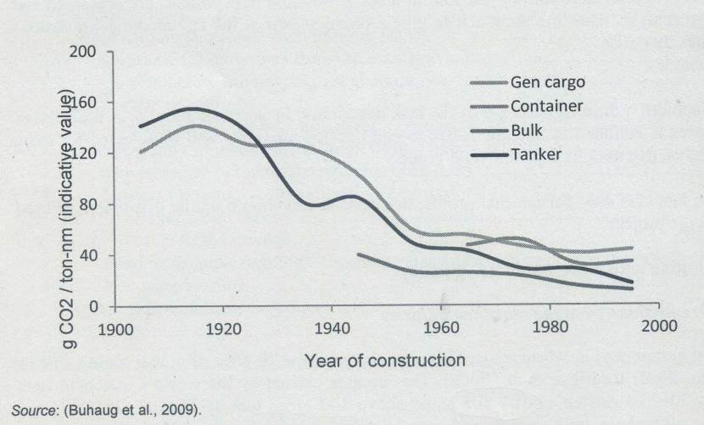

OECD第116次造船工作小組會議報告中針對一般貨船、貨櫃輪、散裝貨輪及油輪，在不同年代建造的船舶其CO₂排放量。
為減少溫室氣體的排放，國際海事組織（IMO）所屬海洋環境保護委員會(Marine Environment Protection Committee, MEPC)所制定的相關法規陸續出爐，直接影響到船舶建造與營運，也使得造船成長大幅增加。不過，為了減少船舶溫室氣體的排放的綠色船舶，IMO長年積極的推動，也對世界環境品質的改善，起了很重要的作用。(IMO詳細的規定，請參見下一項次說明)
第4項次：國際海事組織對於防止空氣污染及能源效率法規等規定
國際海事組織(IMO)為聯合國機構之一，於1948年開始訂定國際公約，1959年首次實施，目前有170個會員國，主要任務係針對船舶開發及維護相關海事法規，其中又以船員生命安全、環境、法律事物、技術合作，以及航運效率與保安等事項。
依據2007年12月15日Corbett等人在環境科學及科技“Environment Science & Technology”研究報告 “Mortality from ship Emissions: A Global Assessment”，因為船舶排放的相關懸浮微粒(PM)污染，導致每年約6萬人的死亡案例。
1997年9月26日由IMO制定的《防止船舶污染國際公約》(MARPOL)公約附則VI議定的生效條件(即不少15個國家，船總噸位不少54.57%，簽署後12個月生效)，獲得通過，使得《防止船舶污染國際公約》於2005年5月19日正式生效。2008年10月再進行更新，2010年7月1日新修正公約生效。另第四章有關能源效率(Energy Efficiency)的章節，亦於2013年1月1日生效。
IMO的《防止船舶污染國際公約》在第3章的要求船舶控制排放污染物，分為規則12的定義臭氧層消耗物質(Ozone depleting substances, ODS)、規則13的氮氧化合物(Nitrogen oxides, NOx)、規則14的硫氧化合物(Sulphur oxides and Particulate Matter, SOx)、規則15的揮發性有機物(Volatile organic compounds, VOC)、規則16的船上焚化爐(Shipboard incineration)、規則17的接收設備(Reception Facilities)，以及規則17的燃料油品質及可用性(Fuel oil quality and availability)。本次討論以13章及14章為主。
在第13章是有關第三層氮氧化合物(NOx Tier III)的規定，可以選擇利用催化作用減低污染(Selective Catalytic Reduction, SCR)的洗滌器，或是2衝程柴油引擎的廢氣再循環(Exhaust Gas Recirculation, EGR)方式、雙燃料引擎(4衝程或2衝程)，或是採用純氣體燃料；但純氣體燃料已無污染的可能，在第13章並沒有特別規範。
在第14章是有關硫氧化合物(SOx)及懸浮微粒(PM)的規定，分為船舶空氣污染控制及區域(Emission Control Area, ECA)及非船舶空氣污染控制及區域(Non-ECA)。在ECA區域，2013年6月燃料油排放含有硫氧化合物要由之前的1.5%降至1.0%，到2018年再降至0.1%；在非ECA區域，2013年6月燃料油排放含有硫氧化合物要由之前的4.5%降至3.5%，到2018年再降至0.5%。目前ECA區域有北美及美國加勒比海區域、波羅的海及北海區域，未來歐洲及珠江三角洲都有可能納入範圍。
IMO的主要工作，就是要定義國際海運的溫室氣體(Greenhouse Gas, GHG)排放控制。
IMO主要依據1997年12月日本京都的「第三次締約國大會」（COP3）中簽署「京都議定書」，規範以個別或共同的方式控制人為排放之溫室氣體數量以期減少溫室效應對全球環境所造成的影響，已於2005年批准；另外，以及依據締約國大會(COP)所定義的規定，IMO參照此兩項資料來源，積極研究船舶使用燃料油(Marine bunker fuels)所排放的溫室氣體對完環境的影響，進而訂定溫室氣體的控制排放。
1. 從技術上
針對新船訂定新船能源效率指標(Energy Efficiency Design Index, EEDI)。
2. 從操作面上
針對所有船舶訂定船舶能效管理計畫(Ship Energy Efficiency Management Plan, SEEMP)及能源效率營運指標(Energy Efficiency Operational Indicator, EEOI)供參考。
3. 從市場為基礎量測(Market-based Measures, MBM)
航運碳稅、GHG基金或是’獎勵辦法，以建立法律制度。
根據EEDI規定，從2013年開始，所有400總噸或以上新船必須符合新的能源效率設計指數(EEDI)、船舶能效管理計畫(SEEMP)以及能源效率營運指數(EEOI)規定，將碳排量降低10%，且從2015年開始，船隻在歐洲部分海域的碳排放量亦會受到限制；2020至2024年間再減少10%；2024年後要達到減排30%目標。至於已下水船舶，亦要符合船舶能效管理計劃(SEEMP)中明列準則。IMO將容許各國造船業透過改用碳減排系統，或者任何方式達至要求。

本次報告由IMO海事環境部門的愛德穆‧休格斯博士(Dr. Edmund Hughes)做專題報告，內容詳實豐富，無論從法規或是專業技術等方面來看，是一篇非常詳實與精準的報告資料。
第5項議題：OECD海洋經濟工作(Ocean economy work)
本議題主要內容係研究到海洋工業2030年的未來展望為題。
1. 海事運輸的發展趨勢(Trends in maritime transport)
OECD研究報告以世界港口對貨櫃的處理量，分別以高度、中度以及低度成長情節分析，其分析讀請見下圖：

以高度發展來看，2030年世界港口處理貨櫃量可達到32.5億teu、以中度發展來看為26.0億teu、以低度發展也有23.0億teu，可以瞭解貨櫃運輸市場仍將會大幅成長。
2. 深海探油發展(Offshore oil – deepwater production)
鑽油發展已從陸上及淺海域的探油與開採開始進入更深的海域，也就是簡單開採的原油正逐漸枯竭，人們不得已只能繼續向深海探油氣。預計2030年從深海採油的比例將從2005年的2%成長至13%；而OPEC石油輸出正日益減少。請參見下圖：

3. 離岸風能發展(Offshore Wind Energy)
同樣，在陸地的風能發展已慢慢飽和，人們將風能發展由陸地轉向離岸，剛開始在淺水區、進一步在深水區，從固定式演進成浮動式。
2030年歐洲將裝置400GW風能發展，其中陸基250GW、海基150GW，離岸風場將由淺海區走向深水區。
詳見下圖：歐洲1990~2030年風能發展趨勢

4. 未來十年全球漁業產量趨勢
全球漁業已經產生過漁現象，未來十年補獲漁業產量(Capture for human consumption)將持平發展，甚至出現短缺現象；但水產養殖漁業產量(Aquaculture)將逐步增加，總產量可能維持不變。

5. 極地航道(Arctic sea routes)及自然資源(Natural resource)發展
由於氣候變遷的關係，極地成為新世界發展的一環，包括能源、漁業、航運、觀光等項目都有發展的機會，請參見下圖：

未來的機會與挑戰，需要OECD各會員國之間的相互合作，才有發展，在各委員會也列出可能的項目，包括科學與技術委員會、漁業委員會、觀光委員會、環境理事會、國際能源機構、生物科技小組，以及造船工作小組，都必須探討可能的發展與合作機制。
第6項議題：造船工業的國營企業(State-owned enterprises, SOEs)概況
OECD本次針對全球國營造船企業進行審視，以瞭解問題及其發展趨勢，同時也確定主要的國營造船公司/集團，並分析其接受財務支持及經營績效。雖然國營企業不一定有政策性的協助，但有些造船業界仍然擔心政府的支援會扭曲造船的競爭。

從上圖中可以看出中國大陸國營企業目前是全球最多的，從貿易風(TradeWinds)2013年7月8日的報導中，就可以瞭解到問題的嚴重性。
最近，中國大陸就放鬆國際借貸條款的事宜開啟了貿易談判，條款主要針對船舶業政府支持的出口信貸，其它主要造船國也加入了磋商後，通過一系列非正式政府間貿易會談，各國政府可能會為新造船提供更為寬鬆的出口融資條件。世界主要造船國家也參與了此次磋商。
自2008年全球金融危機爆發以來，政府支持的融資紛紛湧現。主要造船國提供融資的項目與日攀增，這些國家包括中國大陸日本、韓國以及歐洲部分國家等。這些融資條款均按照「經濟合作與發展組織(OECD)」簽發的《關於船舶出口信貸的諒解》中所達成的協議。
在眾多國家支持的造船融資中，中國大陸(目前非經濟合作與發展組織成員國)所貸款額度為最高，通過中國進出口銀行提供貸款，該行給出的條款比國際出口信貸諒解要寬鬆得多。中國進出口銀行在2012年對新造船的貸款額度就超過30億美元。
其他造船國如韓國進出口銀行(KDB)、日本的國際協力銀行，以及挪威的挪威出口信貸擔保局(GIEK)和Exportfinans等，為了支持其國內造船業的發展，上述多家的金融機構成為造船業的主要融資商。
目前全球許多船廠都陷入經營困境，對於政府的融資需求不斷增加，因此OECD也試圖爭取為環保船獲得更寬鬆的條款，這麼做是為了能提高航運業節能與減排的動力，這或許將為造船融資開了一條方面的後門。

OECD報告中還統計國營企業的各行業分佈情形，詳如上圖。

至於國營企業的來源如何分類，依據上圖，本次OECD專案報告中的國營企業定位，以政府持股50%以上，其分析資料來源為英國克拉克松(Clarkson)統計，將手持訂單(以修正總噸CGT統計)前30大企業確認其中7大為國營事業；另一個來源為挪威IHS Fairplay，將年度完工量(以總噸GT統計)前30大，但排除前述企業，結果剩下12家船廠，其中4家為國營企業；第3種統次是依挪威IHS Fairplay，將年度完工量(以總噸GT統計)前30大，排除中、日、韓、台，結果剩下19家船廠，其中5家為國營企業。

以中國大陸來說，國營造船與航運的相關企業相當複雜，參見上圖，在分析上資料以中國大陸SASAC*(下轄114家集團公司)為例，在造船集團分為南方的中國船舶集團(CSSC)，下有滬東中華、上海外高橋、江南造船、上海江南澄西、廣州龍穴造船(現已由廣船國際併購)等船廠；北方的中國船舶重工集團(CSIC)，大連船舶重工、渤海船舶重工等船廠；中國遠洋集團，下有中遠造船、南通中遠川崎等船廠；其他有中國外運長航集團(Sinotrans CSC)，以及中國海洋石油總公司（CNOOC，簡稱中國海油）。
SASAC*：國務院國有資產監督管理委員會(State-owned Assets Supervision and Administration Commission of the State Council)
在這一波造船不景氣的環境下，中、日、韓政府直接或間接協助造船業，除了上述中國大陸的國營造船廠，在政策的支持下(尤其是融資的領域)，許多政策陸續出爐，包括2012年3月，中國提出｢船舶工業『十二五』發展規劃｣，提出了包括加大科技創新投入、完善財稅金融支持等政策措施，使其國營船企享有資金優勢和政策支持，並全力推展海洋工程與裝備製造業務，計劃於2015年使海洋工程裝備製造業銷售收入達到2,000億元人民幣(約323億美元)、船舶工業收入達到12,000億人民幣(約1,935億美元)、出口總額超過800億美元。另在『十二五』後三年(2013-2015)船舶工業行動計畫對重點船舶企業進行財政、金融、稅收方面的支持。
在日本方面，2013年今治造船、三菱重工、大島造船以及IHIMU等20個造船廠出資成立｢日本船舶投資促進(JSIF)｣公司，計劃3年內籌資1,000億日元，並透過日本國際協力銀行(JBIC)及民間金融機構，融資合作建造新船後出租給國外海運公司。另外，日本政府為協助造船產業發展，支持日本國際協力銀行(JBIC)對已開發國家提供高額信貸。JBIC提供80%現金給嘉年華郵輪公司，讓其向三菱重工訂製兩艘125,000總噸、總值12億美元的郵輪。
2013年7月，日本常石、大島、新萊島及佐野安造船4家造船公司與日本郵船聯合成立新公司MIJAC，日本海事協會及日本政策投資銀行(DBJ )也出資，進行船舶節能技術等領域的共同研發。
至於韓國方面，韓國國營進出口銀行(KEXIM)向造船及航運業提供164億美元融資額度，其中，74.2億美元融資提供給船廠和裝備供應商。韓國政府要求韓國開發銀行、韓國交易銀行、Woori、Kookmin、Hana、Shinhan等金融機構向韓國造船業提供總額4兆韓元(35億美元)的信貸。韓國政府為開發核心船配件，選定100個策略產品，發表｢海洋裝置配件的技術開發路線圖｣，計劃在2015年及2020年分別擴大市場規模到2,300億美元、3,200億美元的水準。
最近，韓國世騰(STX)造船及海洋發生資金緊縮，工程停擺問題，以韓國產業銀行(KDB)為主的銀行團，為了防止流動性問題，在2013年7月提供正常化方案計畫，到2017年前總計提出3兆韓元(約27億美元)資金扶助計畫，其中8,500億韓元的扶助計畫已在上半年實施。
第7項次：財務目錄更新(Inventory Epdate)
本次會議，也同時進行各國有關造船財務的檢視，以瞭解各國對造船業的財務支持概況，詳如下圖。

台灣(Chinese Taipei)目前主要的協助為提供船舶中心(SOIC)研究發展的用途上。

從上圖上可以瞭解從2008~2012年發展趨勢，大致上以船舶出口信貸(項次A)及貸款保證(項次D)，有成長外，其餘多衰退。

至於2008~2012年直接資金協助部分，近年來已逐漸減少。詳如上圖。

以國家來看，歐洲造船業受到亞洲造船的興起而飽受打擊，2008年以後以西班牙造船接受政府資金最多，德國、挪威、義大利排在後面。

在提供研發(R & D)經費方面，2008年~2012年以德國為最多，韓國、義大利等緊接著排在後面。

至於船舶出口或是國內的信貸(Export or home credit)額度，德國第一，韓國居次。
第8項議題：最近政策發展
由澳洲政府工業部門彼得‧漢考克(Peter Hancock)報告澳洲海事工業的發展情形。澳洲是一個海洋國家，海事工業一年產值(2009~2010年)為423億澳元(約1.2兆新台幣)，主要內容為港口、離岸油氣工業、海事服務、造船工業、漁業及水產養殖業，以及觀光業。其中造船工業(含商船與軍艦及船舶維修)產值為67億澳元(約1,876億新台幣)，其中娛樂性船舶產值有16.5億澳元(約1,876億新台幣)。
在造船工業方面，澳洲最拿手的船舶是高速鋁合金快船，除了建造商用船舶外(為快速旅客船)，軍事用途(美國最新的濱海作戰艦LCS專案二者之一獨立號級(另一案為自由號級)，就是採用澳洲在美國投資船廠建造的船艦)，以及休閒用遊艇等。另外，澳洲在自主建造驅逐艦、潛艦、巡防艦，以及巡邏艇等方面均有所長。
美國濱海作戰艦獨立號級，採用澳洲造鋁合金船舶技術，見下圖：
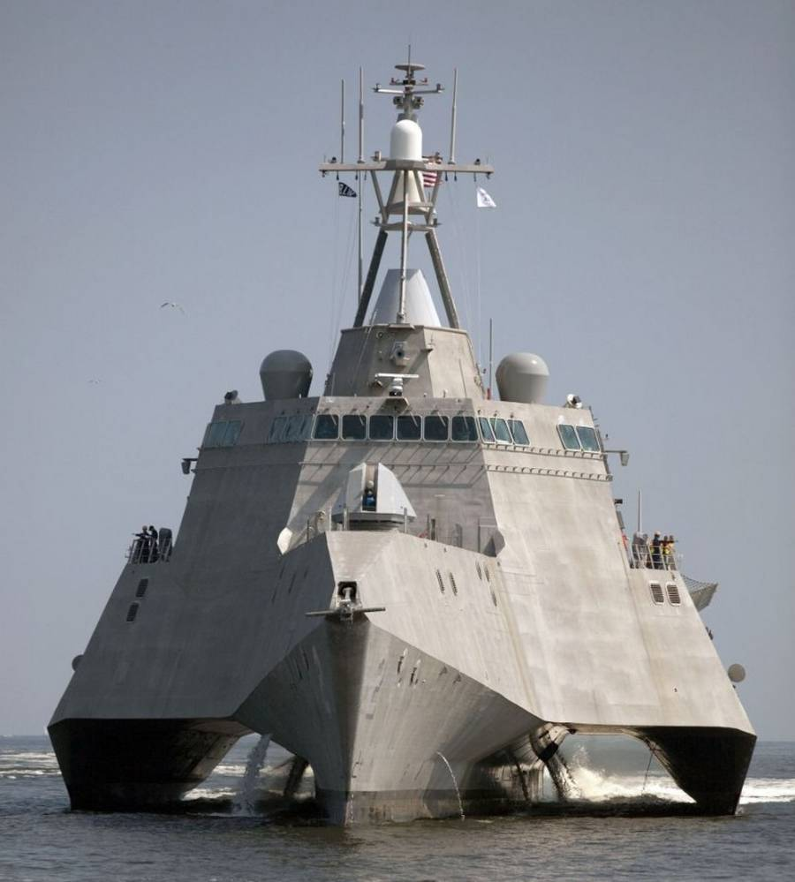

圖片來源：http://wordlesstech.com
2013年建造的White Paper潛艦(科林斯級, Collins Class如下圖)
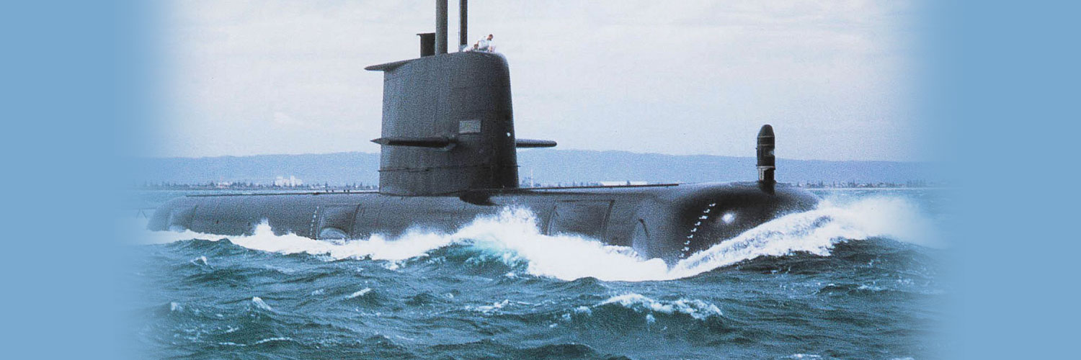

圖片來源：http://www.ipswichlife.com.au
面對亞洲造船國的強力競爭，澳洲政府積極協助造船業界，包括研發資助(工業共同研究基金，Industry Collaboration Fund)，以及制定政策協助，例如2013年2月進行的工業及創新聲明(Industry and Innovation Statement)等。
第9項次：同儕審視(Peer Review)
2013年4月，OECD造船工作小組拜訪葡萄牙工業部部長、ENP造船廠(Estaleiros Navais de Peniche SA，專門建造客船，漁船，巡邏快艇，特殊yatchs，拖船或任何其他類型的船隻)及Lisnave修船廠，並於2013年6月4日將第1版報告交由葡萄牙當局審視，正式版本將於2013年11月報告(也就是下一次會議11月21~22日)。大會秘書莎拉‧巴克斯(Sarah Box)小姐請相關出席人員能夠提供相關資料以便彙整。
第10項議題：出口信貸(Export credits)
在船舶出口信貸問題上，OECD造船工作小組特別製作了一些圖表，如下圖，顯示出2000~2011年在造船部份的出口信貸值(單位：百萬美元及交易數)

至於交易金額(單位：百萬美元)及提供國家，詳如下圖：

韓國是最多的國家為255.37億美元，挪威其次為131.76億美元，德國再次為131.36億美元。中國大陸目前不是會員國，並沒有納入統計。
2013年7月，中國就放鬆國際借貸條款的事宜開啟了貿易談判，條款主要針對船舶業政府支持的出口信貸，其它主要造船國也加入了磋商後，通過一系列非正式政府間貿易會談，各國政府可能會為新造船提供更為寬鬆的出口融資條件。世界主要造船國家參與了此次磋商。
為了讓國際業界能理解並接受其出口信貸的條款，中國在經濟合作與發展組織的範圍外，就船舶出口融資問題與美國展開了商討。談話還涉及一系列其他貿易專案，其中包括醫療產品等。一些經濟合作與發展組織成員國，如韓國，日本和歐盟等，以及一批非經濟合作與發展組織成員國參與了協商。
第11項議題：造船工作小組委任更新(WP6 Mandate renewal)
造船工作小組委任的非正式專家團(Informal expert group)所進行的造船出口信貸研究，即將於2013年底到期，WP6工作小組希望在2014年開始，在現有的預算經費下，仍然能繼續委任的非正式專家團進行造船出口信貸的研究工作，其工作的安排與分配，將續由WP6工作小組秘書處研究辦理。
第12項議題：造船工作小組會員國相關事項(Partner country involvement in WP6)
本項工作由WP6工作小組秘書處整理後，提供草稿給參加的代表，希望各代表帶回去研究，並請提供卓見，正式的報告將於2013年11月21日(四)~22日(五)為第117次會議時提出。

第13項議題：造船工作小組下一次會議
預計2013年11月21日(四)~22日(五)為第117次會議時間
預計2014年6月12日(四)~13日(五)為第118次會議時間(尚待決定)
第14項次：其他事項。

伍、綜合結論
1. OECD造船工作小組(WP6)計劃由政府鼓勵新建及營運船舶，鼓勵採用綠色船舶，以減少二氧化碳排放，尤其是遠洋船(國際航運)必須提供航運排放概述。國際海事組織海洋環境保護委員會（MEPC）亦已經規劃能源效率設計指數（EEDI），船舶能效管理計劃（SEEMP）和能效營運指數（EEOI）。對於運輸船舶之EEDI及 SEEMP於2013年1月1日生效，未來其他船型也將被列入（如滾裝貨船，郵輪），綠色船舶發展已成趨勢，有鑑於此，包括台船在內等多家國內船廠已積極朝此發展，另本局也提供主導性計畫協助國內業者開發電動船。
2. 在國際造船市場供需嚴重失衡之環境下，造船產業之轉型與多元化為大家所關注之議題，尤其面對能源與節能環保問題，除開發省能源船舶與減少污染排放的綠色船舶，如何朝多元化發展亦是課題，現本局已運用工業合作計畫，配合能源局離岸發電建置，鼓勵國內船舶業者投入離岸發電工作船開研製。
3. 本會議共有來自15國及14個海事相關組織，合計56人參與會議討論。我國代表由本局盧文燦科長領隊，協同船舶暨海洋產業研發中心、台灣造船公司及亞洲貿易促進會駐巴黎辦事處徐炳勳秘書共四人參加此次會議。基於提高我國在國際會議上能見度，我國應積極參與此項國際組織，由於我國目前已是OECD兩個委員會(鋼鐵與造船)的專案觀察員，未來宜繼續積極參與OECD相關活動；同時進一步蒐集最新全球造船產業情報並與各國相互交換意見，以作為我國研擬造船產業發展政策時之參考。
4. 下次會議預定開會時間為2013年11月21~22日，以及2014年6月12~13日。由於世界經濟不景氣、全球能源問題與綠色船舶之發展，航運業與造船業都要面臨極大危機與挑戰，故了解與蒐集各國面對危機的策略與回應措施，對我國航運及造船產業的因應與發展有極大的幫助，應繼續派員參加。

附件一、各國出席OECD會議人員名單

2013.6.17.
